Business Region Göteborg AB
Beslutsunderlag | Handläggare:  Annelie Wignell
Styrelsen  2025-12-15 | Telefon:  031-367 61 94
Ärendenummer  123 | E-post:  annelie.wignell@businessregion.se

Samlad riskbild och internkontrollplan 2026

Förslag till beslut
I styrelsen för Business Region Göteborg AB:
Att fastställa förslag till samlad riskbild och internkontrollplan för 2026 och anteckna information avseende intern kontroll 2025
Sammanfattning
Styrelsen ska årligen fastställa en samlad riskbild och intern kontrollplan i samband med beslut om verksamhetsplan. BRG har lyft fram 29 verksamhetsövergripande risker inkl. nio omvärldsrisker. Dessa värderas årligen utifrån sannolikhet och konsekvens. Samlad riskbild föreslås kvarstå 2026.
Ur den samlade riskbilden tar vi fram förslag till internkontrollplan som anger ett par risker som särskilt testas för att säkerställa att riskhanteringsåtgärderna är tillräckligt effektiva och bidrar till att upptäcka fel. Internkontrollplan 2026 lyfter riskerna 13 Finansiering, 19 Konkurrensneutralitet och 25 Informationshantering.
Uppföljning av internkontrollplan 2025 har under året genomförts utan anmärkning på övergripande nivå. Såväl externa som interna granskningar pekar på att bolaget håller fortsatt god ordning och har tillräckligt effektiv hantering.
Ärendet är inte av principiell karaktär.

Bedömning ur ekonomisk, ekologisk och social dimension
Bolaget har inte funnit några särskilda aspekter på frågan utifrån dessa dimensioner.

Beskrivning av ärendet
Göteborgs Stads riktlinje för styrning, uppföljning och kontroll anger ramarna för planering och uppföljning, riskhantering, intern styrning och kontroll. I enlighet med dessa ska styrelsen i samband med beslut av verksamhetsplan/budget fastställa en samlad riskbild och internkontrollplan. I samband med det antecknas information avseende internkontroll 2025.
Samlad riskbild 2026
Vi har som tidigare identifierat 29 verksamhetsövergripande risker som bedöms kunna påverka förmågan att nå mål, upprätthålla kvalitet samt säkerställa god ordning. Risken för oegentligheter ingår alltid i bolagets riskhantering. Verksamhetsrisker kan uppstå på grund av bristande interna processer och rutiner eller mänskliga fel. Vi har även valt att inkludera nio omvärldsrisker som är särskilt viktiga att följa, för att kunna vidta åtgärder som minimerar deras påverkan eller anpassa verksamheten efter förändrade förutsättningar, även om de ligger utanför vår kontroll. Vi bedömer att vi inkluderat långsiktiga ekonomiska, ekologiska och sociala dimensioner i den samlade riskbilden.
Riskhantering som en del i vår vardag innebär att det kontinuerligt bedöms och följs genom nära ledarskap och löpande internkontroll. Samtliga risker omhändertas med varierande omfattning över åren och sammanställs i en risk- och kontrollmatris. Riskhanteringsåtgärder kompletteras vid behov löpande för att säkerställa att de är i linje med aktuella förhållanden och nya insikter. Årligen väljs några risker ut som testas för att säkerställa att risken är tillräckligt hanterad och dessa bildar bolagets internkontrollplan.
Inför 2026 har riskerna behandlats av bolagets ledning och vår samlade bedömning är att underliggande riskområden omfattas av de övergripande befintliga riskerna. Samlad riskbild föreslås kvarstå oförändrad.
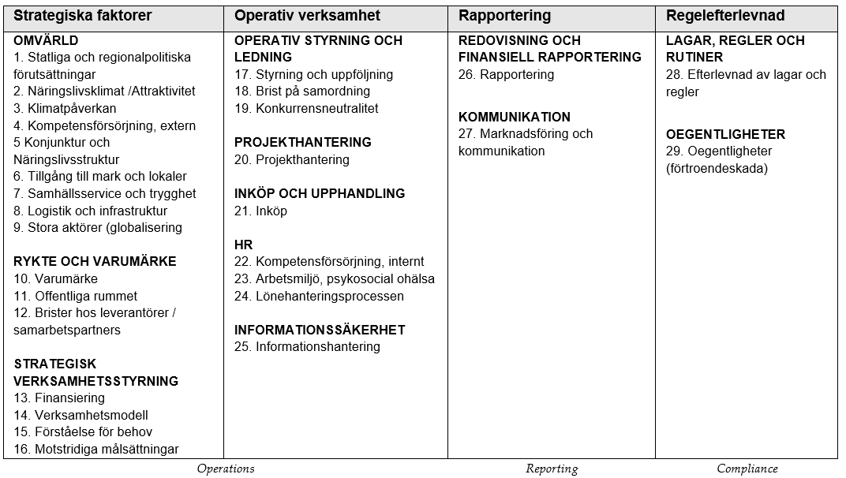

Riskvärdering
Risker värderas årligen av bolagets ledningsgrupp utifrån sannolikhet och konsekvens. Det sammanvägda riskvärdet kan som högst uppgå till 64 (8×8) och förändras i regel endast marginellt från år till år, och i de flesta fall utifrån sannolikhet. 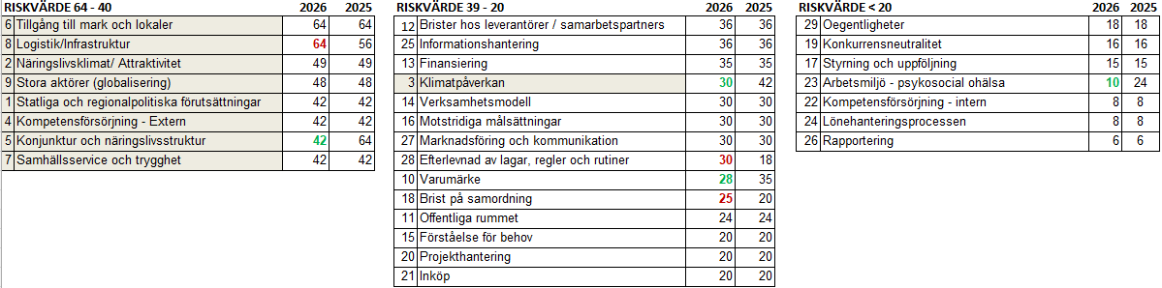
Vid årets värdering bedömdes bland annat risken kopplad till klimatpåverkan och konjunktur lägre än tidigare. Detta utifrån förenklade EU-regler, hög regelefterlevnad, redan genomförda investeringar samt att globala osäkerheter hittills inte medfört så allvarliga störningar som tidigare förväntades. Samtidigt kvarstår klimatomställningen som en betydande utmaning. Logistik och infrastruktur lyfts med högre riskvärde, på grund av förseningar, ökade kostnader och utmaningar med tillgänglighet. Internt har både arbetsmiljö och varumärke stabila resultat. Däremot behöver efterlevnaden av lagar och regler samt samordningen inom större uppdrag fortsatt bevakas för att minska risk. Några områden som kommer att utvecklas vidare rör bland annat AI och datakvalitet, näringslivets anpassning till snabb teknologisk utveckling, allt högre krav på IT- och informationssäkerhet samt ny lagstiftning.
Resultatet presenteras i en riskkarta där riskerna placeras efter sin värdering.
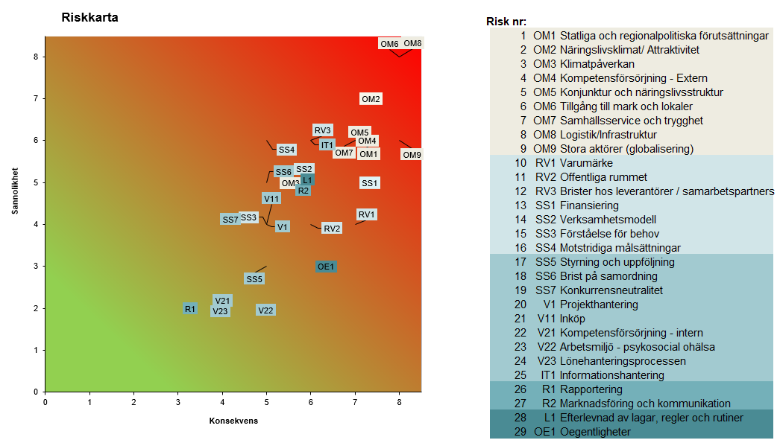

Internkontrollplan 2026

Alla risker hanteras i varierande grad, inom ramen för intern kontroll. Utifrån den samlade riskbilden tar vi fram förslag till Internkontrollplan som lyfter fram ett par risker som särskilt testas för att säkerställa att riskhanteringsåtgärderna är tillräckligt effektiva, fungerar som tänkt och bidrar till att upptäcka fel.
I IKP26 föreslås tre risker lyftas för att testas:
- 13 Finansiering med fokus på resursfördelning och leverans i förhållande till marknadsmässig ersättning för att säkerställa fortsatt god kontroll.
- 19 Konkurrensneutralitet att bevaka, särskilt utifrån om det kommer ny lagstiftning om offentlig säljverksamhet som kan påverka verksamheten.
- 25 Informationshantering utifrån allt högre ställda krav samt för att säkerställa efterlevnad och korrekt hantering av system och verktyg.
Information; uppföljning av intern kontroll 2025
Vår samlade bedömning av uppföljningen av den interna kontrollen är att riskerna är tillräckligt hanterade. Vi har kompletterat och sett över rutiner där det varit motiverat för att tydliggöra processerna. De insatser som finns för att upptäcka och hantera riskerna bedöms vara tillräckligt effektiva. Under 2025 har vi förutom löpande intern kontroll testat två risker i vår Internkontrollplan, för att säkerställa att hanteringen håller tillräckligt effektiv nivå. 2025 ingår riskerna:
- 20 Projekthantering för att säkerställa genomförandeförmåga och tydliga rutiner vid större och mer komplexa projekt med delvis oprövad metodik.
- 25 Informationshantering kopplat till beredskap och operativ resiliens för att säkerställa effektiva åtgärder för krishantering och återhämtning vid störningar.
Risk 20 Projekthantering Risk att projekthantering och projektredovisning inte möjliggör för BRG att följa projektens utveckling, resultat och påverkan på bolaget.
BRG har en väl fungerande projekthantering. Risken lyftes för att säkerställa genomförandeförmågan i större och mer komplexa projekt, särskilt när delvis oprövad metodik används. För dessa projekt behöver det finnas en tydlig roll- och ansvarsfördelning samt regelbunden uppföljning och dokumentation av beslut.
Riskhantering inkluderar löpande avstämningar med projektgruppen och berörda parter för att kvalitetssäkra arbetet och identifiera kritiska resurser och beroenden. Projekt med hög komplexitet kräver dessutom tydlig och kontinuerlig kommunikation mellan projektledning och berörda parter. Vi noterar att detta är särskilt viktigt i uppstartsfasen, då parterna först i det operativa skedet – genom projektrapporter – blir fullt medvetna om sina ansvar och åtaganden. Vår bedömning är att vi har goda förutsättningar att förebygga, upptäcka och hantera risken med de åtgärder som finns på plats. Risken bedöms vara tillräckligt effektivt hanterad.
Risk 25 Informationshantering Risk att fysisk och elektronisk information inte hanteras och/eller skyddas i enlighet med gällande lagar och regler.
Risken lyftes med fokus på underliggande risk kopplat till beredskap och operativ resiliens för att säkerställa effektiva åtgärder för krishantering och återhämtning vid störningar. Riskhantering omfattar rutiner för informationssäkerhet, inklusive klassificering av data, säker lagring och åtkomstkontroller. Åtgärder för att hantera riskerna innefattar regelbundna backuper på den interna miljön, övervakning av onormala digitala aktiviteter samt utbildning av personal. Tekniska lösningar utgör sällan den största risken utan den mest betydande, och ofta underskattade, risken ligger i den mänskliga faktorn och bristande rutiner. Även med väl fungerande tekniska säkerhetslösningar kan felhantering av information, låg medvetenhet hos personalen och otestade rutiner för kris och återhämtning leda till allvarliga störningar. Vår bedömning är att vi har goda förutsättningar att förebygga, upptäcka och hantera risken med de åtgärder som finns på plats. Risken bedöms vara tillräckligt effektivt hanterad. Samtidigt föreslås risken kvarstå för att testas även 2026, med hänsyn till de allt högre ställda kraven och för att säkerställa efterlevnad samt korrekt hantering av system och verktyg.
Extern granskning
Vissa risker och processer granskas årligen även av externa parter, även om omfattningen kan variera mellan åren. Granskningarna kan utföras av lekmannarevisorer, externa revisorer eller dataskyddsombudet. Dessutom kan finansiärer eller statliga myndigheter initiera en extern granskning.
Extern revisor Granskningen omfattar årligen; Bokslutsprocessen, Projektredovisning, Inköp och utbetalningar, Löneprocessen, Försäljningar och inbetalningar. De har även utfört vissa allmänna revisionsåtgärder som kontoanalys av väsentliga intäkts- och kostnadskonton, stickprov på moms-och uppbördsredovisning (skatt, sociala avgifter) samt attestrutiner Årets förvaltningsrevision (EY) visar att samtliga områden i allt väsentligt bedöms fungera väl.
Lekmannarevisorer Årets granskningsplan omfattar grundläggande granskning av ledning, styrning och intern kontroll samt etableringsprocessen. Stadsrevisionen lämnar en årlig granskningsredogörelse till styrelsen.
Dataskyddsombudet lämnar årlig rapport till styrelsen som under vissa år även kan föredras i styrelsen. Granskningen omfattar uppföljning av tidigare lämnade generella och riktade rekommendationer i förbättringssyfte. I huvudsak ska vi genom pågående arbete säkerställa att vi har uppdaterat behandlingsregister och slutför pågående konsekvensbedömningar. Vi har inte haft anledning att rapportera någon incident till Integritetsskyddsmyndigheten.

Finansiärer och eller statliga myndigheter kan föranleda en extern granskning som kan beröra flertalet riskområden. F.n. genomför Skatteverket en utredning.

Bolagets bedömning
Bolagets system för styrning, uppföljning och kontroll bedöms hålla en tillräckligt effektiv nivå, med styrka inom flera områden. Vi följer en systematisk riskhanteringsprocess som uppfyller förväntade krav och bedöms vara ändamålsenlig. Både externa och interna granskningar visar att bolaget har god ordning och en tillräckligt effektiv hantering. Ärendet är inte av principiell beskaffenhet.
Patrik Andersson
Vd, Business Region Göteborg AB

